# 安卓功能需求V1.0

## 功能概览

安卓基本功能，归纳下来基本如下图所示，下面逐个进行说明，并附上对应的协议：

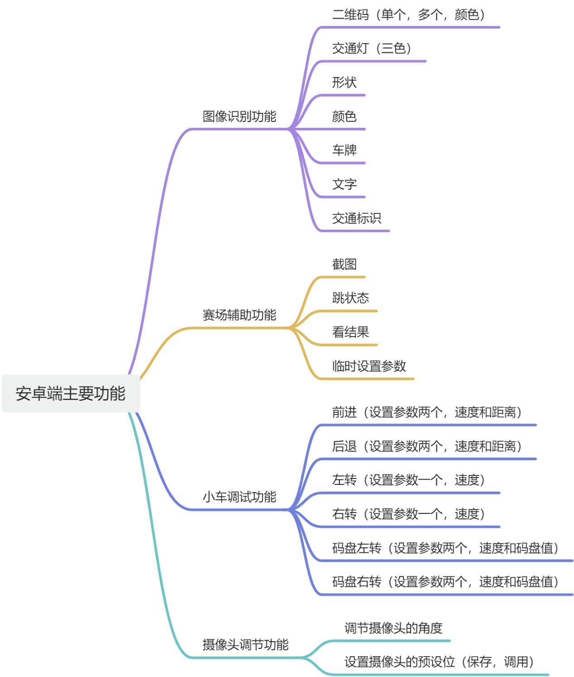

## 2. 通讯流程

### 2.1 小车向安卓发送数据格式及协议

小车和主车的通讯流程主要就是小车每**200ms**向安卓回传数据，数据的格式如下,默认十六进制发送：

|  |  |  |  |  |  |  |  |  |  |  |
| --- | --- | --- | --- | --- | --- | --- | --- | --- | --- | --- |
| 1-2 | | 3 | 4 | 5 | 6 | 7 |  | 11 | 12 | 13 |
| 帧头 | | 运行状态 | 保留 | 保留 | 保留 | 保留 | … | 保留 | 校验和 | 帧尾 |
| 0x55 | 0xAA | 0xXX | 0x00 | 0x00 | 0x00 | 0x00 | … | 0x00 | 0xXX | 0xBB |

回传数据指令由是十三个字节组成，前两个字节为数据帧头，帧头第一个字节0x55和第二个字节0xAA保持不变，第三个字节为小车运行状态，通过这个状态，小车告诉安卓平台，现在需要干什么，第4个字节到第11个字节现在默认是0x00；第12个字节是校验和,校验和为第3个字节到第11个字节数据求和后对256取余得到的校验值；帧尾固定为0XBB。

以下为一个例子：

|  |  |  |  |  |  |  |  |  |  |  |  |  |
| --- | --- | --- | --- | --- | --- | --- | --- | --- | --- | --- | --- | --- |
| 1 | 2 | 3 | 4 | 5 | 6 | 7 | 8 | 9 | 10 | 11 | 12 | 13 |
| 0X55 | 0XAA | 0X52 | 0X00 | 0X00 | 0X00 | 0X00 | 0X00 | 0X00 | 0X00 | 0X00 | 0X52 | 0XBB |

### 2.2 安卓向小车发送数据格式及协议

安卓向小车发送数据分为两种，一种是小于8字节的；另一种是大于8字节的。一般像交通灯识别等结果较少的用8字节发送即可，二维码识别等数据较多的情况下，采用多字节发送。小于8字节的是厂家默认就有的，格式如下：

|  |  |  |  |  |  |  |  |
| --- | --- | --- | --- | --- | --- | --- | --- |
| 帧头 | | 主指令 |  | 副指令 |  | 校验和 | 帧尾 |
| Ox55 | 0xAA | 0xXX | 0xXX | 0xXX | 0xXX | 0xXX | 0xBB |

前两个字节为数据帧头，帧头第一位，第二位固定不变；第三个字节为主指令；第四个字节至第六个字节为副指令；第七个字节为校验和，校验和为主指令和三位副指令数据求和后对256取余得到的校验值（以下校验和无特殊说明均以此公式计算）；第八个字节为数据帧尾固定不变。

另一种为大于8字节的数据，这种是后来我们自己拓展的，用于传送二维码等数据较多的情况，格式如下：

|  |  |  |  |  |  |  |  |  |
| --- | --- | --- | --- | --- | --- | --- | --- | --- |
| 帧头 | 帧头 | 关键字 | 长度 | 数据 |  | 结束帧 | 结束帧 | 结束帧 |
| 0x55 | 0xAA | 0xXX |  |  |  | 0xA5 | 0x5A | 0xBB |

## 3. 图像识别流程数据协议

图像识别流程的基本流程图如下所示：

